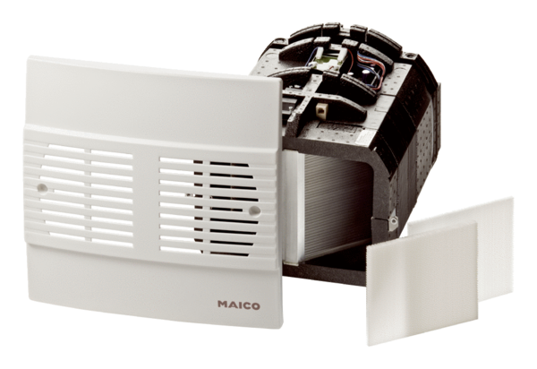Végszerelő készlet WRG 35-1-SECsomagolási egység: 1 darabVálaszték: K
Termékszám: 0082.0235Gyártó: MAICO

